令和４年４月
茨城県警察本部交通総務課
№15
～ 自 転 車 の 安 全 利 用 の 促 進 ～

自転車の交通ルール等について、再度見直してみませんか？

- 自転車は「車道」が原則、
歩道は例外

【例外について】
■ 歩道通行可の標識あり
■ 幼児・児童や70歳以上の者
■ 安全な通行を確保するため、やむを得ないとき

- 車道は左側を通行





- 交差点での出会い頭に注意
④ 子どもはヘルメットを着用

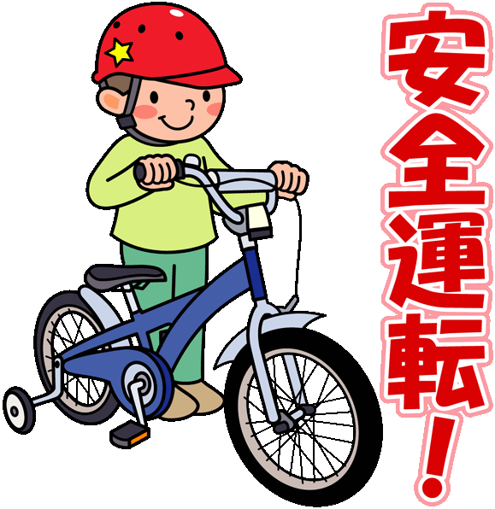
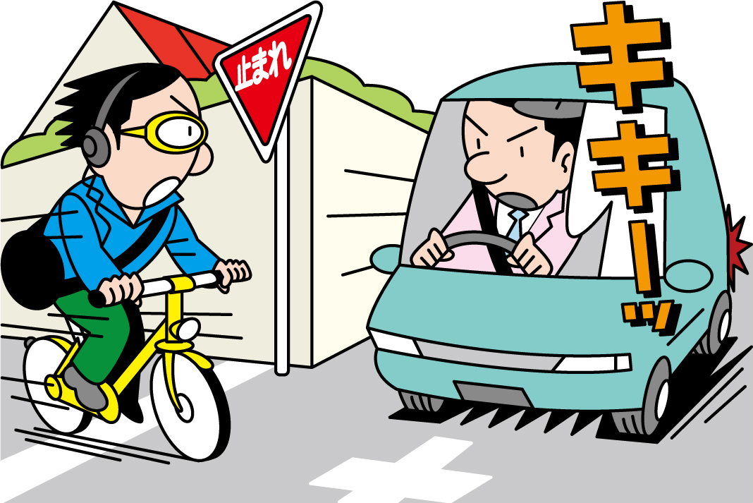

- 安全ルールを守る

■ 飲酒運転の禁止
■ 二人乗りの禁止
■ 並進の禁止
■ 夜間はライトを点灯
■ 信号を守る
■ 交差点での一時停止と安全確認
- 点検整備と保険への加入

■ 年に一度は自転車の点検整備を受けましょう！
■ 万が一の交通事故に備え、自転車保険（損害賠償責任保険等）へ加入しましょう！

○ 子供の近くを通行する時は、速度を抑えて、
安全な間隔を取り、その動きに十分注意
しましょう。
○ 見通しの悪い交差点、住宅地など子供の
飛び出し等が予想される場所では、速度を
落として通行しましょう。

